**ПМ.01 ВЫПОЛНЕНИЕ ШТУКАТУРНЫХ И**

**ДЕКОРАТИВНЫХ РАБОТ**

**7. Тема: Материалы для монтажа систем фасадных теплоизоляционных композиционных (СФТК).**

Фасадные теплоизоляционные системы с наружными штукатурными слоями применяют для:

• повышения тепловой защиты здания, вследствие чего происходит снижение расхода энергии на отопление;

• уменьшения температурных деформаций наружных стен;

• предотвращения разрушений строительных конструкций под влиянием агрессивных атмосферных воздействий;

• придание зданию красивого архитектурного облика.

Существуют фасадные теплоизоляционные композиционные системы с тонким и толстым наружными штукатурными слоями. Системы с тонким наружным штукатурным слоем применяются при новом строительстве, реконструкции и капитальном ремонте. Системы могут применяться на зданиях, ограждающие конструкции которых выполнены из стеновых материалов класса прочности не ниже В2,5, обеспечивающих допустимое усилие на вырыв тарельчатых дюбелей.

Специальные добавки и организация на стройке подогрева (тепляки) позволяют работать при отрицательных температурах, но при этом увеличивает стоимость фасадных работ.

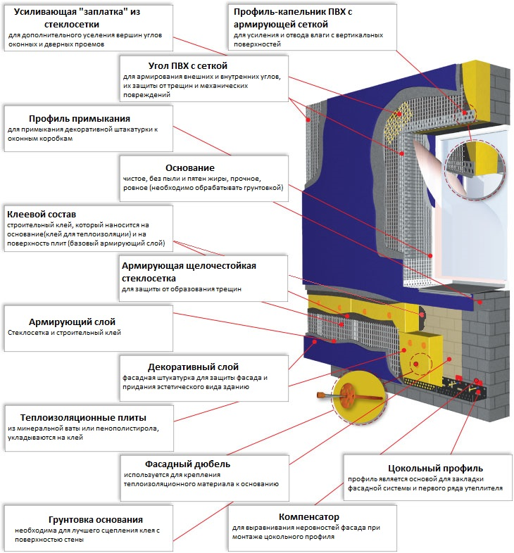

**Схема устройства фасадных теплоизоляционных композиционных систем с тонким наружным штукатурным слоем.**

Фасадные теплоизоляционные композиционные системы с тонким наружным штукатурным слоем состоят из:

• утеплитель из минеральной (каменной) ваты или из пенополистирола;

• клеевой состав для приклеивания плит утеплителя к изолируемой поверхности, а также для создания базового слоя, армируемого сеткой из стекловолокна;

• тарельчатые дюбели для механического крепления плит утеплителя;

• базовый слой армируемый сеткой из стекловолокна;

• защитно-декоративное штукатурное покрытие для создания защитного слоя.

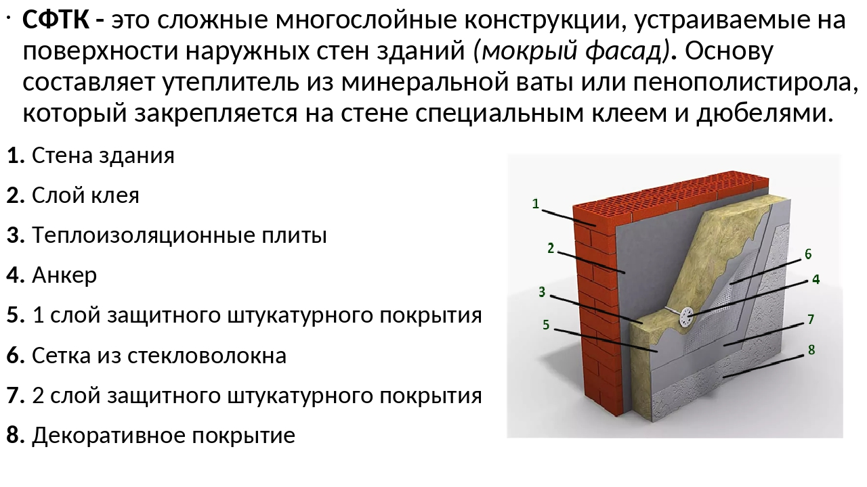

*Д/з. Подготовить презентацию по материалам СФТК.*

**8. Тема: Наименование, назначение и правила применения инструмента,** **приспособления и инвентаря для устройства СФТК.**

* Рулетки, линейки и угольники стальные.
* Мастерки/штукатурные шпатели из нержавеющей стали.

● Кельмы для внешних и внутренних углов из нержавеющей стали.

● Широкий фасадный шпатель из нержавеющей стали.

● Зубчатые шпатели из нержавеющей стали с размером зуба 10, 8 и 4 мм.

● Терки полиуретановые (для уплотнения стыков плит).

● Терки с наждачной бумагой.

● Пластиковые терки толщиной не менее 3 мм.

● Двухметровые рейки.

● Шнур с отвесом.

● Строительные уровни.

● Миксер или электродрель с насадкой.

● Строительный перфоратор.

● Набор сверл с победитовыми наконечниками.

● Скарпель, резиновый/стальной молоток. ● Ножницы по металлу.

● Малярная лента (бумажный скотч).

Ножи и пилы с жесткими лезвиями.

● Строительный маркер.

● Набор малярных кистей.

Малярный валик.

● Чистые пластиковые ведра (емкостью не менее 18 литров).

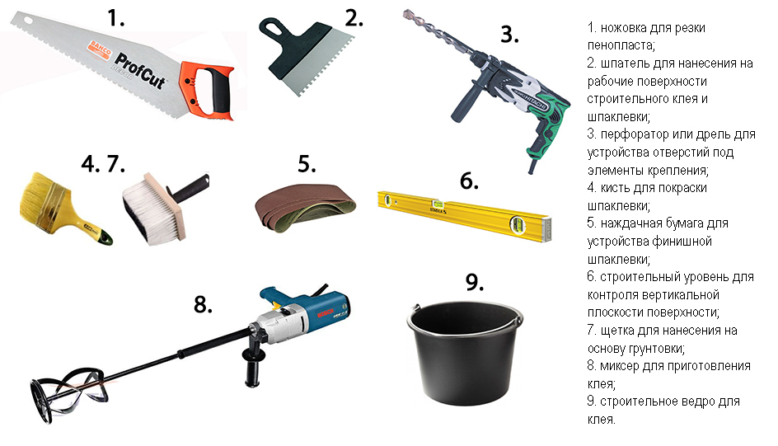

При установке строительных лесов следует учитывать будущую толщину системы теплоизоляции, чтобы обеспечить номинальное рабочее пространство для производства работ по обустройству фасадной системы утепления. Расстояние от поверхности несущей стены до монтажных лесов должно составлять: толщина теплоизоляции (см) + 45 см. Элементы крепления монтажных лесов к несущей стене здания рекомендуется устанавливать с небольшим уклоном вниз в направлении от стены, чтобы предотвратить возможное попадание воды внутрь системы. Для крепления лесов необходимо использовать балконные плиты и другие конструкции здания, позволяющие уменьшить количество мест анкеровки, проходящих сквозь монтируемую систему теплоизоляции. При температуре воздуха менее +5 °С необходимо приостановить работы или обустроить «тепляк» для защиты от ветра и поддержания температуры воздуха не ниже +5 °С. При использовании зимних смесей weber.therm S100 Winter, weber.stuk cement Winter и weber.rend façade Winter температурный режим при производстве работ возможен до –10 °С. Остальные правила и требования по установке монтажных лесов представлены в ГОСТ 27321-87. Не рекомендуется производить монтаж систем теплоизоляции с навесных строительных люлек и нельзя привлекать к производству работ альпинистов.

*Д/з. Тестовое задание*

1. **Для чего служат леса и подмости? (Ответ запишите)**

________________________________________________________________

1. **Какую ширину имеет настил на лесах и подмостях? (Ответ подчеркните)**
2. Не менее 1,5 метров
3. Не более1,5 метров
4. 2 метра
5. 1 метр
6. **При какой высоте настила от уровня земли необходимо делать бортовое ограждение? (Ответ подчеркните)**
7. 3 метра
8. 2 метра
9. 1,3 метра
10. 6 метров
11. **Подпишите названия инструментов**

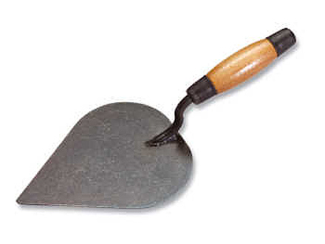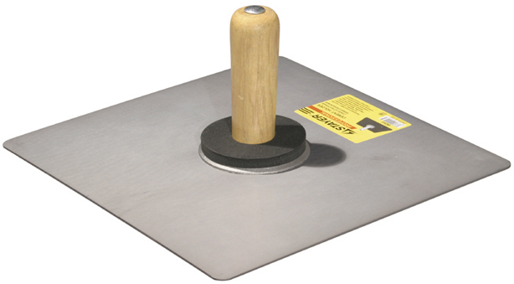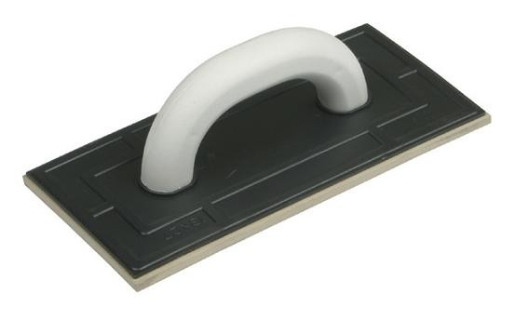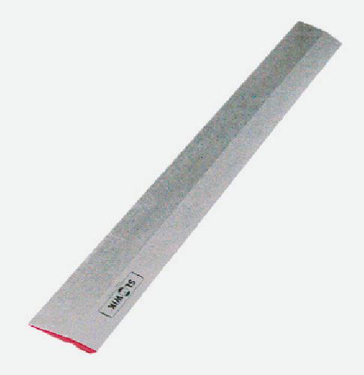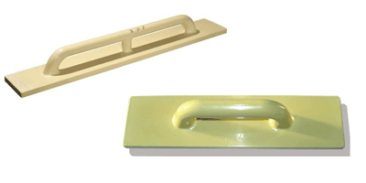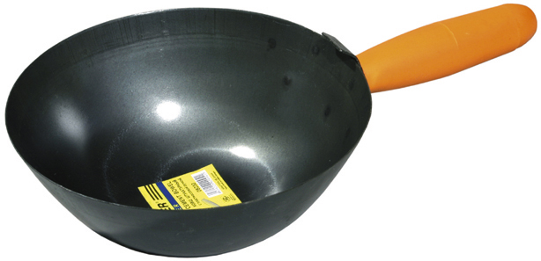

**5. Подчеркните только те инструменты, которые используются для подготовки поверхностей под оштукатуривание**

Бучарда, цикля, валик поролоновый, штукатурный молоток, уровень, фигурные кисти, стеклорез, штырь, отвес, зубило, топор, маяки , шпатель резиновый, ножницы по металлу.

**9. Тема: Технология монтажа систем фасадных теплоизоляционных композиционных.**

|  |  |  |
| --- | --- | --- |
| **№** | **Этапы работы** | **Технологический перерыв до начала следующего этапа** |
|  | Грунтование основания | 1 час |
|  | Приклеивание теплоизоляционных плит | 24–(48*) часов |
|  | Механическое крепление 4.теплоизоляционных плит дюбелями | Не требуется |
|  | 5.Создание базового армированного штукатурного слоя | 3–(5*) дней |
|  | Грунтование базового армированного штукатурного слоя | 12–(24*) час |
|  | Создание защитно-декоративного слоя минеральной штукатуркой | 3–(5*) дней |
|  | Грунтование и окраска защитно-декоративного слоя (при необходимости) | Промежуточная сушка каждого слоя в течение не менее 12 часов |

*Д/з. Написать технологическую последовательность:*

*Монтаж теплоизоляционных плит по глади стены, в области проемов и на углах;*

*Монтаж теплоизоляционных плит на стыке разнородных материалов и в местах перепадов толщин основания;*

*Монтаж теплоизоляционных плит в два слоя;*

*Книга «Инструкция по монтажу» стр. 15-18*